**Информация по реализация программы**

**«Туған Жер» , «Рухани жаңғыру» (обозначенной в программной статье   Главы государства «Взгляд в будущее: модернизация общественного сознания» от 12 апреля2017 года).**

В рамках реализации программы «Рухани Жангыру» в школе был проведен ряд мероприятий. Согласно плану воспитания казахстанского патриотизма в школе был проведен конкурс рисунков «Туған жерім-алтын бесігім».

Классный час проходил отдельно в начальном, среднем и старшем звене. В течение классного часа учащиеся слушали классных руководителей, которые рассказывали о казахстанской программе взаимодействия с соседями и построения мира и стабильности в стране. В течение ноября проводились занятия по правовому всеобучу. Учащимся 5-9 классов был проведен классный час «Моя Родина-Казахстан».

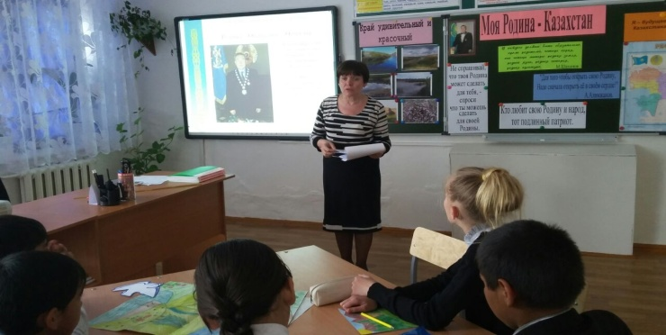

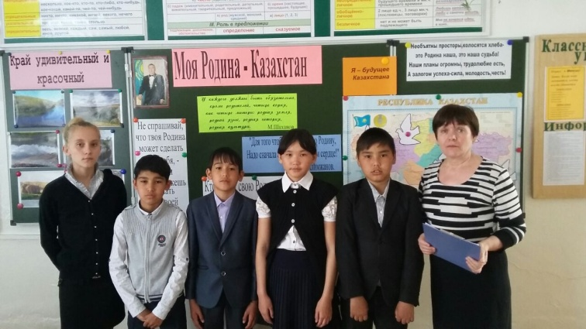

Исп.Асаинова Ш.М.